Caso de uso **“CUNRTWEB09_CatalogoUsuario”**

**Propuesta (s) de Pantalla**

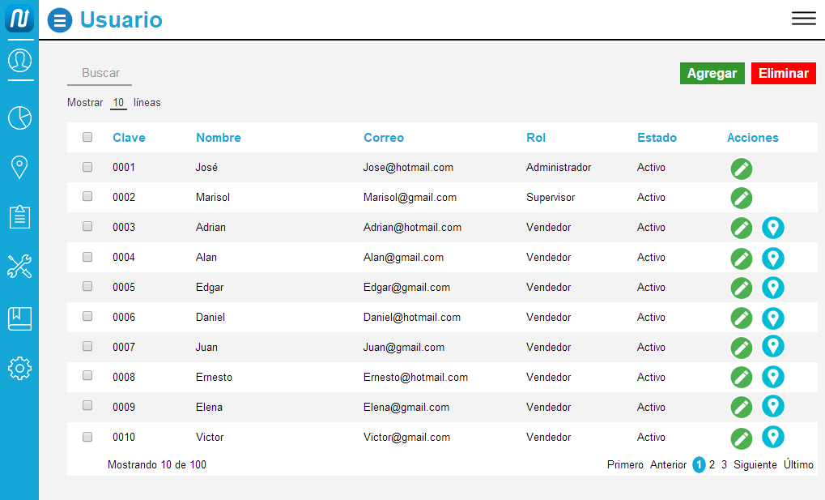

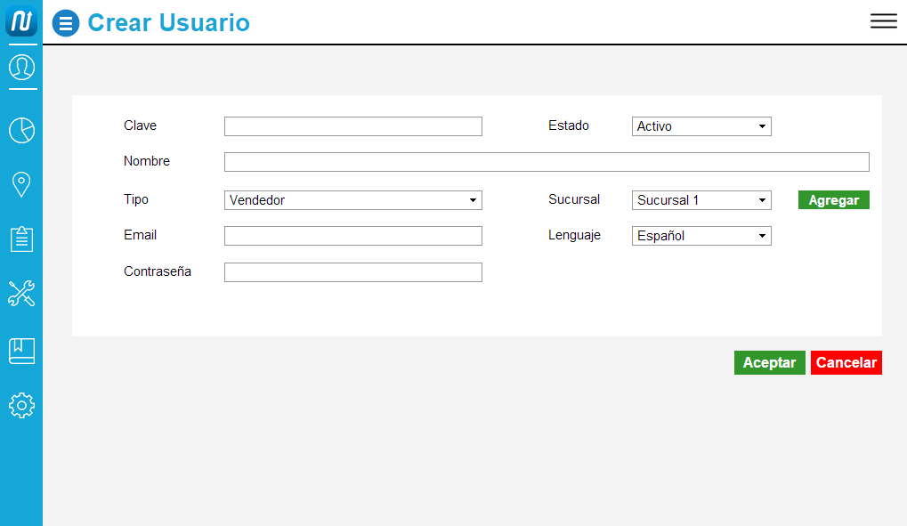

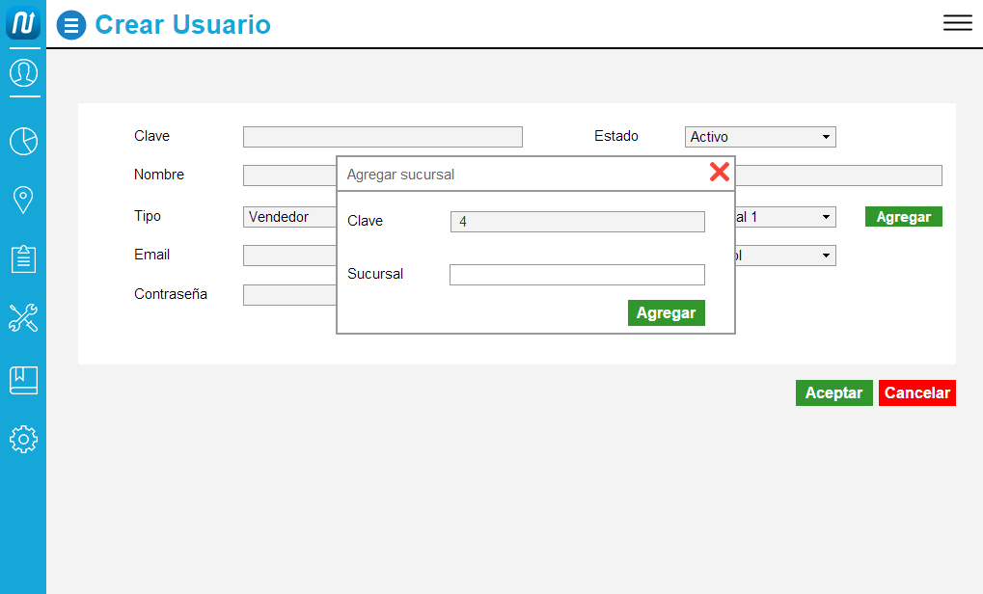

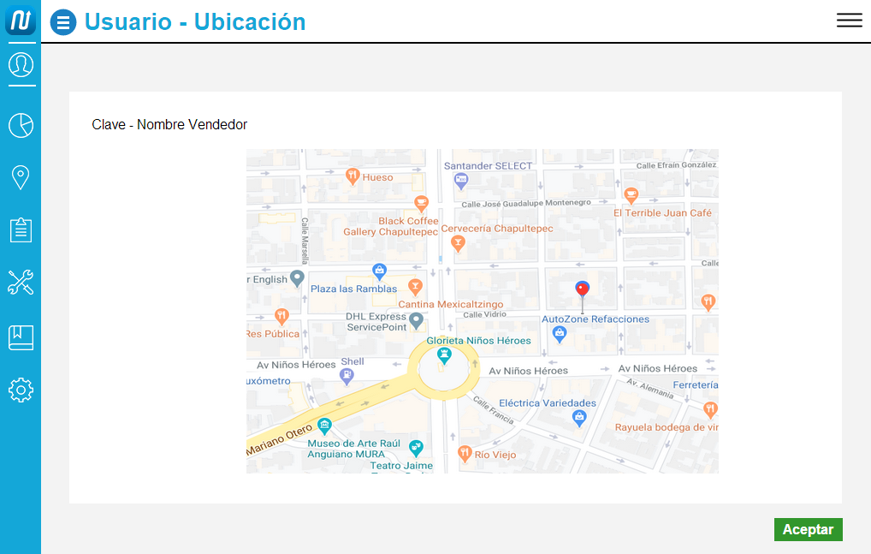

**Diagrama de Flujo**



**Validaciones**

|  |  |  |  |
| --- | --- | --- | --- |
| **Identificador de flujo** | **Identificador de validación** | **Descripción de validación** | **Mensaje del sistema** |
| 7 | V01 | Validar que la información Agregada/actualizada sea correcta (Tipos, tamaños etc). Validar que la clave y el email no se encuentren repetidos o dados de baja.  Para el caso específico de modificación, validar que cuando se busque otro usuario con la misma clave sea diferente al IdUsuario. | No: “[I005] Verificar la información proporcionada”. |

**Notas:**

* El botón de agregar sucursal solo aparecerá con usuarios tipo administrador.

**Tabla (s) afectada (s)**

* Usuario
* ValorRef

Enlace del documento donde se describe cada campo de las tablas del sistema: NRT_Entidades.